Pocket Kit Easy f. CW 100 mm Rohboden-Höhenausgleich

Knauf Gips

Eigenschaften

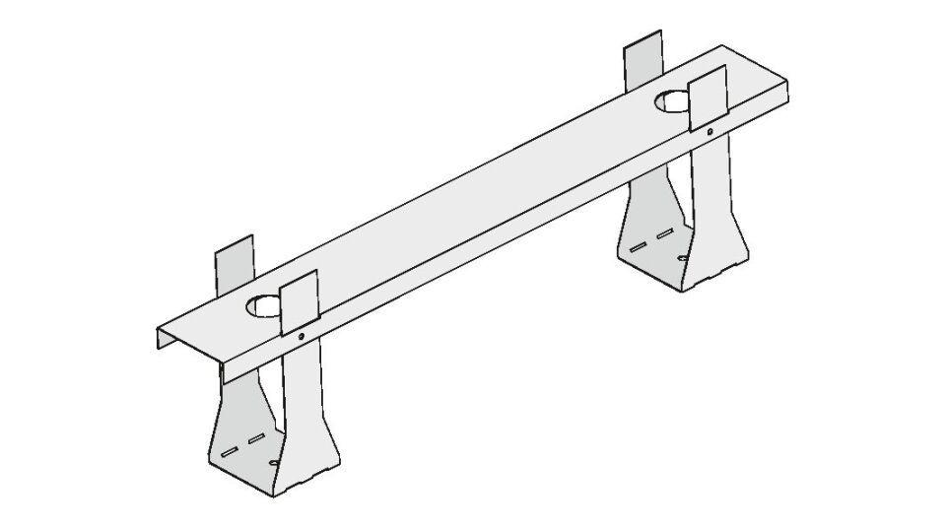

GTIN:

4003982549693

HAN:

00752173